Спортивные каникулы

В России благодаря инициативам президента особое внимание уделяется развитию физкультурно – оздоровительных программ. В нашем районе спорт развивается достаточно стремительно и демонстрирует хорошие результаты благодаря тренерам, спортсменам и главному инициатору, и приверженцу здорового образа жизни - главе района Виктору Владимировичу Петрову. В начале Нового года состоялось открытие спортивного зала МКОУ ДО «ДЮСШ» «Витязь», где и прошли новогодние спортивные соревнования по мини – футболу, волейболу и баскетболу.

Еще с октября 2017 года сторонний наблюдатель мог видеть, что в спортивном зале МКОУ ДО «ДЮСШ» «Витязь» Пристенского района Курской области ведутся строительные работы. Меняется кровля, окна, двери, полы, ведутся отделочные работы. И лишь не многие знали, что в данном спортивном сооружении ведется капитальный ремонт. Все пристенские спортсмены ждали этого события! И, наконец, свершилось. Сразу после Новогодних праздников спортзал открыл свои двери для всех спортсменов. «Витязь» обновился до неузнаваемости. Капитальный ремонт полностью преобразил уже немолодое здание. Помимо косметической и эстетической составляющей (а это уже немало), в спортзале заработали душевые комнаты, отремонтированы раздевалки, комнаты для хранения инвентаря, полностью заменено освещение, установлено новое оборудование, поменяны окна, кровля, часть полов. Работа выполнена колоссальная. И уже 4 января в обновленном спортивном зале прошли первые соревнования –Кубок Главы Пристенского района Курской области по мини-футболу среди команд мальчиков 2005 г.р и Кубок Главы Пристенского района Курской области по волейболу среди команд ветеранов.
Открыл праздничные мероприятия Глава Пристенского района В.В.Петров, который поздравил всех спортсменов с Новогодними праздниками, пожелал успехов на спортивном поприще, здоровья и благополучия. В соревнованиях по мини-футболу среди мальчиков встретились две команды – это команда МКОУ «СОШ №1 п.Пристень» и МКОУ «Кировская СОШ». Встреча была очень напряженной. Лидер определился только со свистком арбитра. Им стала команда МКОУ «СОШ №1 пос.Пристень». Она выиграла со счетом 5-4. Сразу после мини-футбола прошел Кубок Главы Пристенского района по волейболу среди команд ветеранов. В этих соревнованиях принимали участие все любители волейбола, которые уже не одно десятилетие занимаются этим видом спорта. Это и врачи, и учителя, предприниматели, пенсионеры. Команду «Кому за 44» возглавил Глава района В.В.Петров. Эта команда сумела обыграть команду «Кому за 28» и занять 1-е место в соревнованиях.

5 января в спортивном зале «Витязь» прошел Традиционный Новогодний турнир Пристенского района по мини-футболу. В соревнованиях участвовало 10 команд. Все они были разделены на две группы. Победители групп встречались в финале, команды, занявшие 2 места в группах – играли за 3-4 места. В результате нешуточной борьбы победителем турнира стала команда «Пристень», которая обыграла команду «Котово» (они соответственно вторые). В игре за третье место встретились команды «Полиция» и «Кировский». В упорной борьбе победителем стала команда «Кировский», которой и досталось третье место. Победитель был награжден Кубком и медалями, а призеры медалями и грамотами.
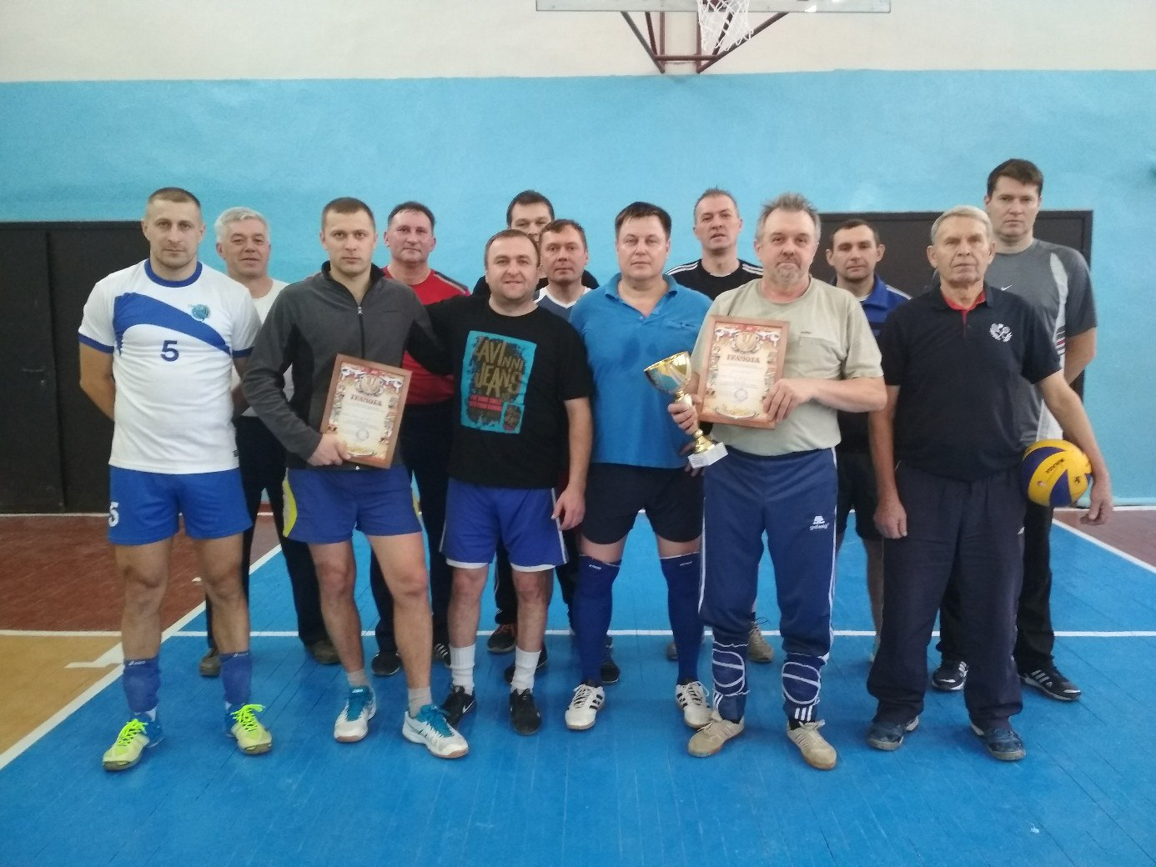
6 января состоялись областные соревнования по баскетболу среди девушек. В решающей схватке сошлись уже принципиальные и давние соперники – команды из г. Щигры и из п.Пристень. На первый перерыв команда п. Пристень ушла с преимуществом в 6 очков. Во второй четверти шла абсолютно равная борьба: девушки из Щигров были более точны из – за дуги и со средней дистанции, а пристенские баскетболистки не давали шансов сопернику под щитом. В третьей четверти преимущество оставалось за Пристенцами, хотя соперницы продолжали поражать наше кольцо со средней дистанции. В заключительной десятиминутке командой из Пристени была поменяна тактика в защите. И как результат – сильный рывок (+ 10 очков) вперед. В итоге встреча закончилась со счётом 52-34 в пользу команды МКОУ ДО «ДЮСШ» Пристенского района, а самым результативным игроком в команде – победителей стала Александра Бекетова.
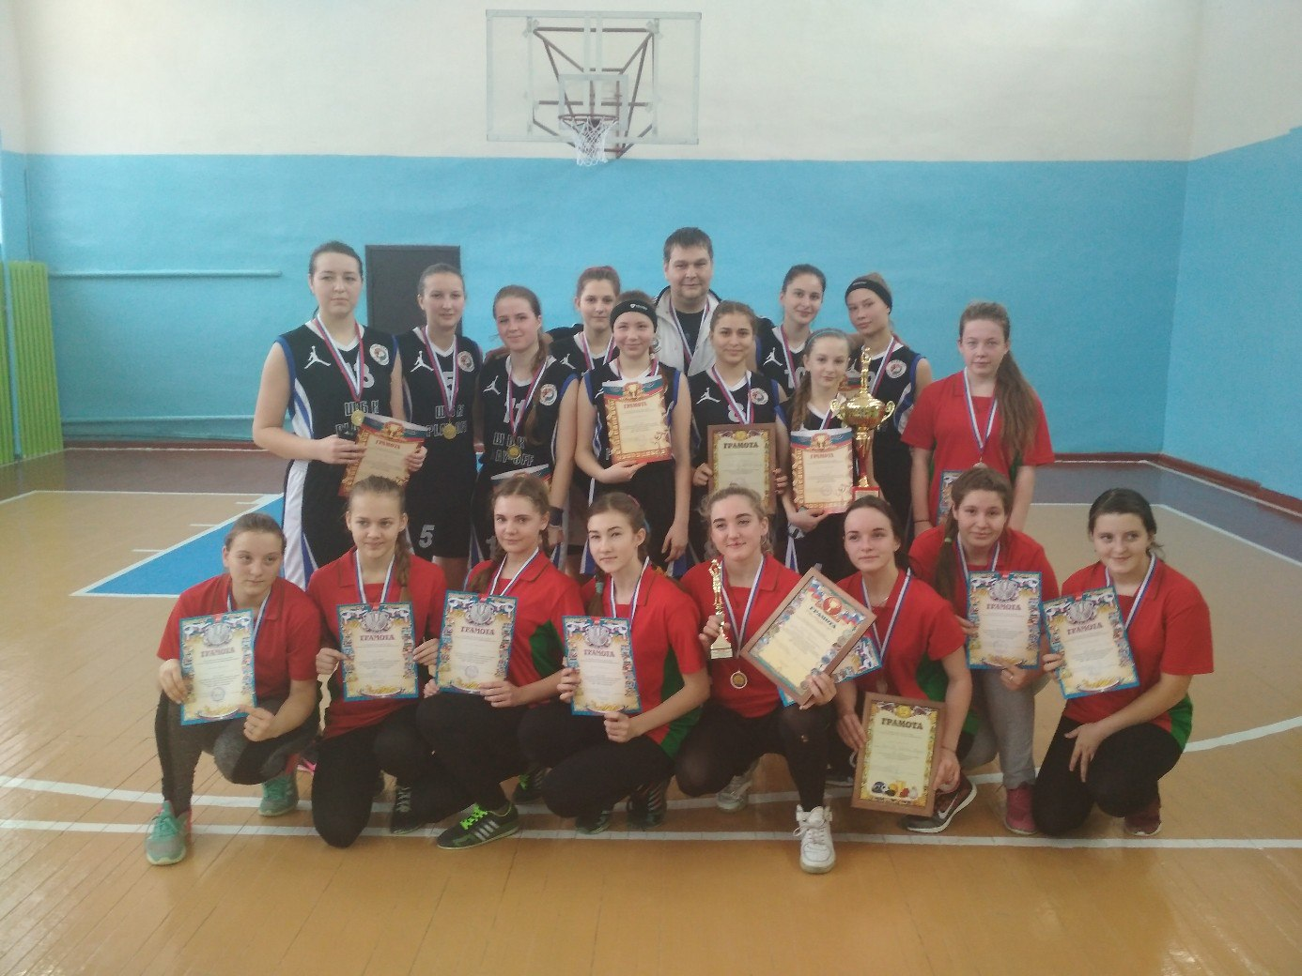
7 января прошел традиционный открытый Рождественский турнир Пристенского района по волейболу среди мужских команд. Играли команды из п. Кировский, с. Сазановка, с. Бобрышево, с. Черемошное (Солнцевский район) и г. Обоянь. В результате упорной борьбы 3-е место заняла команда из с. Черемошное, 2-е место у обоянцев и 1-е место завоевала команда из с.Сазановка. Лучшим игроком был признан Дмитрий Широбоков.
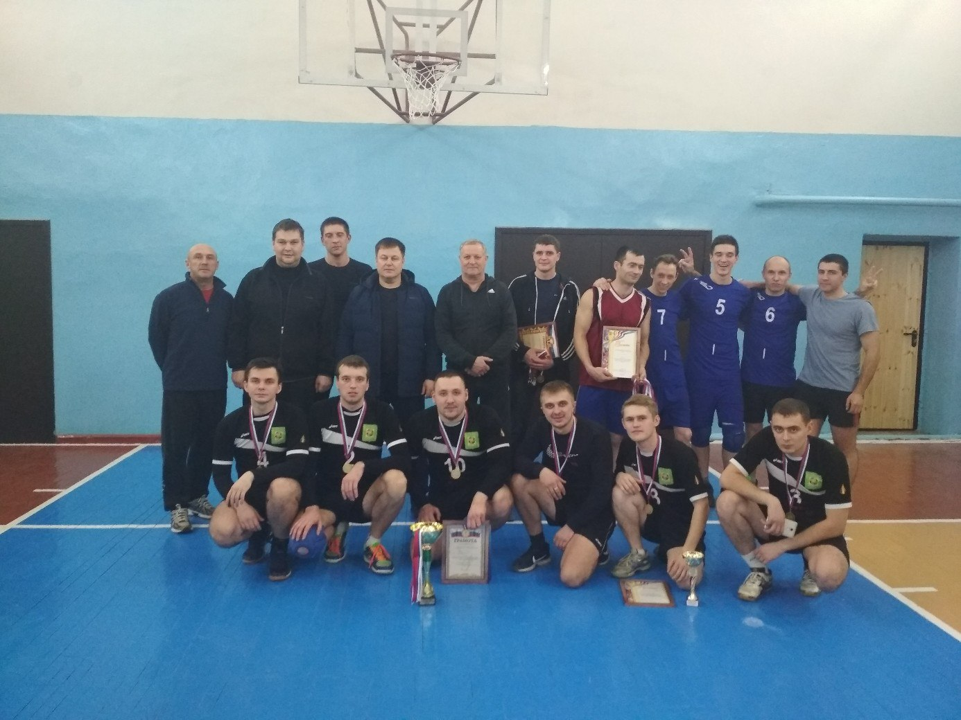
8 января - заключительный день новогодних спортивных баталий. Именно в этот день традиционно проходит Рождественский открытый турнир по баскетболу.В спортивном зале "Витязь" собрались лучшие команды восточной зоны Курской области: Медвенка, Обоянь, Тим, Пристень. Всего было 6 команд. К сожалению команде нашего района не удалось занять призового места (команда выступала в неполном составе), но борьба была навязана соперникам в каждой встрече. После группового этапа за 3-4 место встречались команды Пристень и Тим. Тимчане сумели переломить встречу в 3 четверти в свою пользу и довели игру до победного конца. А в финале команда Медвенки не без труда сумела переиграть команду из г.Обоянь.В итоге:1-е место завоевала команда из Медвенки, 2-е место – у обоянцев и 3-е место – досталось тимчанам.
Лучшие игроки всех турниров были награждены памятными подарками и грамотами.
